Presseinformation  Oktober 2021 |  | Ansprechpartner für die Redaktion:  Schüco International KG  Ulrike Krüger  Karolinenstr. 1–15  33609 Bielefeld  Tel.: +49 (0)521 783-803  Fax: +49 (0)521 783-950803  Mail: PR@schueco.com  www.schueco.de/presse  www.schueco.com/press

Schüco Aluminiumfenster

Einbruchhemmung RC 2 auch in Kippstellung

Bielefeld. Viele Einbruchversuche erfolgen über schlecht gesicherte Fenster, während einbruchhemmende Fenster schon manchem Einbrecher die Tour vereitelt haben. Wie lange und welchen Werkzeugen ein „Sicherheitsfenster“ Einbruchversuchen standhalten muss, ist durch Widerstandsklassen definiert. Je höher die Widerstandsklasse, desto besser der Schutz. Die meisten einbruchhemmenden Fenster bieten jedoch nur dann Schutz, wenn sie abgeschlossen sind. Ein wichtiges Kriterium auch für Versicherungen, sollte es zu einem Schadensfall kommen. Dank eines neuen Beschlagsystems bieten Schüco Aluminiumfenster jetzt auch in gekippter Position Einbruchhemmung – bis von der Polizei empfohlenen Widerstandsklasse RC 2.

Um diese Einbruchhemmung in Kippstellung bei Schüco Aluminiumfenstern zu erreichen, kommt das neue Beschlagsystem Schüco AvanTec SimplySmart OpenSecure zum Einsatz. Zudem werden die Fenster in Kipp-vor-Dreh-Funktion ausgeführt. Das funktioniert dann so: Um das Fenster in Kippstellung zu öffnen, lässt sich der abgeschlossene Fenstergriff um 90 Grad drehen und das Fenster in Kippstellung bis 175 mm Öffnungsweite bringen. Genug, um am Tag und auch in der Nacht Frischluft ins Rauminnere zu lassen bzw. die Räume zu kühlen, ohne Kompromisse bei der Einbruchhemmung einzugehen. Soll das Fenster beispielsweise zur Stoßlüftung oder Reinigung komplett in Drehstellung geöffnet werden, geht dies nur mit Schlüsseleinsatz. Erst nach dem Aufschließen am Griff lässt dieser sich um weitere 90 Grad nach oben drehen, so dass der Fensterflügel aufgedreht werden kann. So werden Gefahrensituationen vermieden, da Kinder oder unbefugte Nutzer das Fenster ohne Schlüsseleinsatz zwar kippen, jedoch nicht komplett öffnen können.

Das Fenster bildet mit seinen drei Komponenten, der Aluminium-Profilkonstruktion, dem Beschlag SimplySmart OpenSecure und einer durchwurfhemmenden Verglasung, eine Einheit, die vom ift Rosenheim nach EN 1627 auf Widerstandsklasse RC 2 (Resistance Class 2) geprüft und zertifiziert wurde.

Damit Einbruchhemmung in RC 2 nicht nur beim geschlossenen Fenster, sondern auch in Kippstellung möglich ist, weist der Beschlag fünf Sicherheitskomponenten auf. Sicherungslenker sichern das Fenster in geöffneter Kippstellung, Anschläge regulieren die Öffnungsweite, Einschlagsterne sichern offene Schraubenköpfe und verhindern damit Manipulationsversuche, und die Kombination aus einem RC-Case und einem Riegelstück mit Falle sichert das gekippte Fenster im unteren Bereich. Wichtiger Tipp: Der Versicherung melden, dass das Gebäude mit Fenstern ausgestattet ist, die Einbruchhemmung bis Widerstandsklasse RC 2 auch in Kippstellung bieten.

www.schueco.de/inow
www.schueco.de/simplysmart-opensecure

70 Jahre Schüco – Systemlösungen für Fenster, Türen und Fassaden
Die Schüco Gruppe mit Hauptsitz in Bielefeld entwickelt und vertreibt Systemlösungen für Fenster, Türen und Fassaden. Mit weltweit 5.650 Mitarbeitenden arbeitet das Unternehmen daran, heute und in Zukunft Technologie- und Serviceführer der Branche zu sein. Neben innovativen Produkten für Wohn- und Arbeitsgebäude bietet der Gebäudehüllenspezialist Beratung und digitale Lösungen für alle Phasen eines Bauprojektes – von der initialen Idee über die Planung und Fertigung bis hin zur Montage. 10.000 Handwerksbetriebe und 30.000 Architekturbüros sowie Bauschaffende, die den Bau eines Gebäudes in Auftrag geben, arbeiten weltweit mit Schüco zusammen. 1951 gegründet, ist das Unternehmen heute in mehr als 80 Ländern aktiv und hat in 2020 einen Jahresumsatz von 1,695 Milliarden Euro erwirtschaftet. Weitere Informationen unter www.schueco.de

Die Bildfeindaten stehen im Schüco Newsroom unter
www.schueco.de/presse zum Download bereit.

Bildnachweis: Schüco International KG

Komfortabel, sicher und funktional: Schüco Aluminiumfenster bieten dank eines neuen Beschlagsystems jetzt auch in gekipptem Zustand Einbruchhemmung – bis von der Polizei empfohlenen Widerstandsklasse RC 2.

Bildnachweis: Schüco International KG
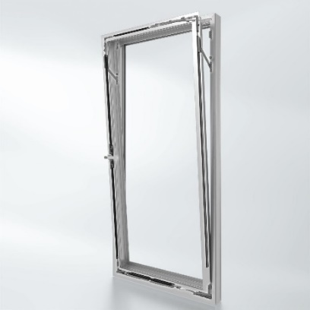
Komfortable Bedienung: Fenster kippen, ohne aufzuschließen. In gekippter Position ist im abgeschlossenen Zustand (Kipp-vor-Dreh) eine Einbruchhemmung bis RC 2 möglich. Ein Schlüssel wird ausschließlich für das Aufschließen der Dreh-Stellung benötigt, z. B. für Stoßlüftung, Reinigung und Wartung.

Bildnachweis: Schüco International KG
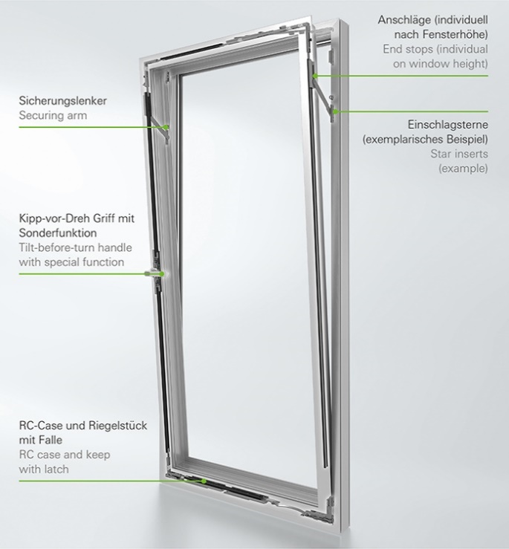
Zertifizierte Sicherheit: Die neue Beschlagkonfiguration mit fünf Sicherungskomponenten bietet auch in gekippter Position des Fensters Einbruchhemmung bis Widerstandklasse 2 (RC 2).

